Муниципальное казенное образовательное учреждение дополнительного образования Ордынского района Новосибирской области
«Дом детского творчества»
Объединение «Юный исследователь»

Влияние рыбы на продуктивность бройлеров в условиях личного подсобного хозяйства

Выполнил: Грудина Екатерина, 5 класс, 11 лет
Руководитель: Хрюкина Рахима Эркиновна

с.Кирза, 2022 г.

Оглавление
Введение… ………………………………………………………………….....стр. 3
Основная часть.
Глава1. Литературный обзор……..…………………………………………..стр. 5
1.1.Биологические особенности бройлеров…….………………………..….стр. 5
1.2.Специфика выращивания и кормления бройлеров.…………………..…стр. 5
1.3. Польза «рыбного» типа кормления.……………………………….……..стр. 6
1.4. Пищевая ценность и химический состав мяса бройлеров…………...…стр. 7
1.5.Заболевания бройлеров……………………………………………………стр. 8
Глава2.Методика и условия проведения исследования….………………..…стр.9
2.1.Объект и организация исследования……………..………………..……...стр.8
2.2 Методика исследования……………………………………………………стр.10
Глава3.Результаты работы...…………………………………………………...стр.13
Глава4.Практическая значимость бройлеров…………………………….… стр.15
Выводы……………………………………..…………………………………. стр.16
Заключение………………………….………………………………………….стр.17 Список использованной литературы ………………………….…………… стр.18
Приложения…………………………………………………………………….стр.19
Приложение 1. Заболевания бройлеров.……………………………………. стр.19
Приложение 2. Рецепты блюд из мяса бройлера…………………………….стр20
Приложение 3. Фотографии «Основные этапы работы»…….…………….. стр.22

Введение
Птицеводство - одна из отраслей сельского хозяйства, первой вставшая на индустриальную основу и в кратчайший срок занявшая передовую позицию по производству мяса птицы и яиц. Мы хотим употреблять в пищу полезные продукты питания с превосходным вкусом, поэтому важно самому получить экологически чистый и полезный продукт питания, провести практические работы на личном подсобном хозяйстве, расширить свои знания о породах домашних птиц и грамотном уходе за ними. А для увеличения их продуктивности найти новые технологии выращивания. Известно из литературных источников, что мясо бройлеров высокопитательно, в нём больше белка, чем в мясе других видов сельскохозяйственной птицы. Белок мяса бройлеров содержит около 92% незаменимых аминокислот, белок свинины - 88, баранины - 73, говядины - 72%. [1,10].
Я опытный птицевод, 2 года выращиваю домашнюю птицу, в основном гусей и бройлеров, для всей своей большой семьи. Именно бройлеры обладают наиболее оптимальными характеристиками для нашей местности, высокой продуктивностью, полезными свойствами [6,7].
Изучение научной и научно-популярной литературы, знакомство с работами Смирнова Б.В. позволило изучить принципы выращивания бройлеров, влияние рыбы на продуктивные качества и состояние здоровья мясных кур, в том числе цыплят-бройлеров. При этом положительный эффект от скармливания рыбы проявляется во всех возрастных группах бройлерной птицы. [2,3,15, 21,22].
Данная проблема заинтересовала меня, как наиболее современная и актуальная, так как в развитии птицеводства играет первостепенное значение составление рациона, кормление и подбор кормов, что положительно влияет на себестоимость продукции, уменьшает время откорма, повышает качество продукции. Это и послужило основанием для исследования.
Цель исследовательской работы:
-изучение влияния рыбы на продуктивность бройлеров в условиях личного подсобного хозяйства.
Задачи исследования:
1.Изучить биологические особенности, специфику выращивания бройлеров,
пищевую ценность и химический состав мяса бройлеров, основные заболевания бройлеров.
2. Составить специальный рацион кормления бройлеров, дающий привесы.
3.Выявить влияние рыбы в рационе бройлеров на их привесы и продуктивность. Сделать расчёт экономической эффективности результатов исследования.
4.Выявить практическую значимость бройлеров.
5. Освещать через социальные сети https://vk.com/club213589883 ход деятельности и результаты экспериментальной работы.
Предварительный результат исследования. Мною была выдвинута следующая гипотеза: рыба благотворно влияет на продуктивность бройлеров в условиях личного подсобного хозяйства.
Объект исследования – бройлеры породы Ross 308.
Предмет исследования- влияние рыбы на продуктивность бройлеров в условиях личного подсобного хозяйства.
Актуальность исследования. Хочется научиться получать собственную продукцию. Практические работы на личном подсобном хозяйстве позволяют расширить наши знания о домашних птицах, о грамотном выращивании птиц, развивают любознательность, любовь к земле и сельскому хозяйству.
Обоснование выбора номинации: хочется выявить ресурсы повышения продуктивности бройлеров в условиях личного подсобного хозяйства
Место проведения опытнической работы: личное подсобное хозяйство.
Площадь подсобного хозяйства (га) и его расположение:
Подсобное хозяйство площадью 50 м² находится около жилого дома.
Птицы живут в курятниках. В курятниках есть освещение, стены и пол деревянные. В уличных вольерах почва ровная, уплотненная. Вольеры огорожены сеткой-рабицей и деревянным забором.
Работа выполнена обучающейся 5 класса Грудина Екатериной МКОУ-Кирзинской СОШ в 2022 году. Начало опыта: 21.04.2022г. Окончание опыта: 19.08.2022г.

Основная часть. Глава 1. Литературный обзор.
1.1. Биологические особенности бройлеров [16].
С биологической точки зрения наиболее характерные черты бройлеров - интенсивность протекания жизненных процессов. Плюс высокая постоянная температура тела. Подвижность птиц связана с интенсивной работой мышц. Наиболее развиты грудные мышцы, участвующие в движении крыльев, прикреплены к грудине и достигают 15 - 20 % массы всего тела, а крупные мышцы, двигающие ногу, - к костям таза. Такое расположение указанных мышц ближе к центру тяжести тела помогает сохранять равновесие при полете. Несмотря на то, что легкие малорастяжимы и относительно невелики, обогащение организма кислородом идет достаточно интенсивно, что объясняется действием системы воздушных мешков. Объем последних в несколько раз превышает объем легких.
В организме бройлеров идет очень высокий обмен веществ: они потребляют большое количество корма, который усваивается очень быстро. Костяк легкий и прочный. Легкость придают ему воздухоносные полости, прочность - высокое содержание минеральных солей. Туловищный отдел позвоночника малоподвижен, зато шейный, благодаря особому строению и большому количеству позвонков обладает высокой маневренностью.
Череп облегчен за счет замены массивных челюстей беззубым клювом. Своеобразно устроены и органы пищеварения. Пища размельчается в желудке, который имеет мощные мышцы и выстлан изнутри плотной пленкой - кутикулой. Усиливают перетирание корма мелкий гравий или крупнозернистый песок. Разнообразная пищевая специализация способствовала перестройке пищевода, обособлению мышечного желудка, удлинению кишечника. У птиц нет потовых желез.
Описание бройлера
Таблица 1
Масса взрослой курочки | До четырех с половиной килограмм
Масса взрослого петушка | До пяти с половиной килограмм
Яйценоскость | Низкая
Нрав | Флегматичный, спокойный
Самый быстрый прирост массы бройлерных цыплят наблюдается в первый месяц их жизни.

1.2.Специфика выращивания и кормления бройлеров[6,9,15, 20, 22].
При домашнем выращивании бройлеров особое внимание следует уделять чистоте и теплу, поскольку цыплята очень чувствительны к этим факторам, чем отличаются от молодняка обычных домашних кур. Оптимальная плотность посадки бройлеров -это 10 голов на 1кв.м.
До месячного возраста у цыплят отсутствует терморегуляция и к температуре в помещении нужно относится крайне серьезно.

Влияние температуры на развитие бройлеров. Таблица №2
Возраст бройлеров (в днях) | Температура около обогревателя, 0^{С} | Температура в курятнике/в клетке, 0^{С}
от 1 до 5 | 35-33 | 26-24
С 6 по 10 | 32-29 | 24-22
С 11 по 15 | 28-25 | 22-21
С 16 по 20 | 25-21 | 21-20
С 21 по 30 | нет | 21-20
С 30 по 60 | нет | 20
Для обогрева используют инфракрасные лампы, керамические нагреватели, воздушные обогреватели помещения, электрообогреватели.
Также нужно исключить все сквозняки в помещении, утеплить его, но не забывать о вентиляции.
Оптимальная влажность в птичнике 60-70%, высокая влажность приведет к намоканию подстилки (если она имеется), концентрации аммиака в птичнике, развитию бактерий. В свою очередь низкая влажность ведет к запыленности в птичнике, пересыханию слизистых оболочек у птицы, больших трат на обогрев помещения. Контролировать влажность в помещении можно с помощью гигрометра, орошать птичник если влажность низкая или же увеличить воздухообмен, если влажность высокая.
Не маловажную роль в развитии птицы имеет освещение. Начиная со второй недели бройлерам нужно предоставлять периоды темноты, в которые они будут отдыхать. Делать это нужно в одно и тоже время, чтобы выработать у них кормовую привычку, в дальнейшем они будут потреблять большее количество корма перед отключением света.
Малый световой день (менее 14 часов света) ведет к снижению скорости роста, в то время длинный световой день (23-24 часа в день) ведет к снижению скорости роста и потребления корма, нарушение суточных ритмов и выработки мелатонина.
Наиболее оптимальным будет световой день от 17-20 часов света в сутки.
Чтобы молодняк быстро набирал вес, питание обязательно должно включать животный белок: свежий творог, молоко, отварные яйца. С развитием и ростом цыплят в ежедневный рацион постепенно вводят молотое зерно (пшено, мелко подробленную пшеницу, ячменную муку) и измельченную зелень (крапиву). Заправлять зерно можно сывороткой или бульоном.
Через две недели со дня рождения в рацион желательно вводить протертые овощи, отваренные корнеплоды и минеральные добавки (мел, ракушку, костную муку). Птицы едят: зерно, траву и листья, хлебные изделия. Во время летнего сезона разумнее всего давать свежую траву.
Особенно внимание необходимо уделять свежей и чистой воде, чтобы на одного цыпленка приходилось не меньше сорока граммов воды в сутки.

Полноценное кормление, сбалансированное по всем основным питательным веществам, одно из условий для полной реализации генетического потенциала и получение высокой продуктивности цыплят-бройлеров при низких затратах кормов. Потребность молодняка в витаминах и минеральных веществах должна удовлетворяться полностью, так как недостаток питательных веществ приводит к снижению продуктивности.
1.3. Польза «рыбного» типа кормления [15].

Мало кто знает, что наличие цельной рыбы или рыбных отходов (потроха, голова, обрезки), остающихся после приготовления рыбных блюд, в рационе бройлеров положительно сказывается на их продуктивности, состоянии костной ткани птицы, продлевает продуктивный период несушек, нормализует состояние и работу кишечного тракта и пр. Указанные выше положительные эффекты, получаемые от рыбы, объясняются ее составом. В таком корме много аминокислот и полезных жиров. Он удовлетворяет часть потребности пернатых в селене, натрии, калии, железе, йоде, кальции, фосфоре и в прочих минералах. Полезно кормление кур при суточной норме, которая не превышает 30 г. Начинать подкармливание вареной рыбой можно с недельного возраста цыпленка. Термическая обработка рыбы делает ее безопасной с ветеринарной точки зрения – в процессе варки гибнут гельминты и патогенная микрофлора. Рыба или остатки рыбы заливаются водой. После закипания варится 20 минут. Вареный корм измельчается с помощью ножа или мясорубки.

1.4. Пищевая ценность и химический состав мяса бройлеров [17, 23].
Пищевая ценность и химический состав мяса бройлеров Таблица 3
Пищевая ценность | Содержание (на 100 грамм)
Калорийность | 220 ккал
Белки | 18,7 гр
Жиры | 16,1 гр
Углеводы | 0 гр
Вода | 64,3 гр
Клетчатка | 0 гр
Холестерин | 70 мг
Содержание витаминов Таблица 4
Витамины | Химическое название | Содержание в 100 граммах | Процент суточной потребности
Витамин А | ретиноловый эквивалент | 40 мкг | 4%
Витамин B1 | тиамин | 0.09 мг | 6%
Витамин B2 | рибофлавин | 0.15 мг | 8%
Витамин C | аскорбиновая кислота | 0 мг | 0%
Витамин E | токоферол | 0.3 мг | 3%
Витамин B3 (PP) | ниацин | 11.1 мг | 56%
Витамин B4 | холин | 118 мг | 24%
Витамин B5 | пантотеновая кислота | 0.79 мг | 16%
Витамин B6 | пиридоксин | 0.51 мг | 26%
Витамин B9 | фолиевая кислота | 3.3 мкг | 1%
Витамин H | биотин | 8.4 мкг | 17%
Содержание минеральных веществ
Таблица 5
Минеральные вещества | Содержание в 100 граммах | Процент суточной потребности
Калий | 236 мг | 9%
Кальций | 14 мг | 1%
Магний | 19 мг | 5%
Фосфор | 160 мг | 16%
Натрий | 70 мг | 5%
Железо | 1.3 мг | 9%
Йод | 4 мкг | 3%
Цинк | 1.26 мг | 11%
Медь | 70 мкг | 7%
Сера | 180 мг | 18%
Фтор | 130 мкг | 3%
Хром | 8 мкг | 16%
Марганец | 0.02 мг | 1%
Содержание аминокислот
Таблица 6
Незаменимые аминокислоты | Содержание в 100гр | Процент суточной потребности
Триптофан | 300 мг | 120%
Изолейцин | 730 мг | 37%
Валин | 870 мг | 25%
Лейцин | 1340 мг | 27%
Треонин | 830 мг | 148%
Лизин | 1630 мг | 102%
Метионин | 480 мг | 37%
Фенилаланин | 690 мг | 35%
Аргинин | 1170 мг | 23%
Гистидин | 440 мг | 29%
Столбец «процент суточной потребности» в таблицах указывает на сколько процентов 100гр продукта удовлетворяет суточную потребность человека в том или ином витамине (минерале).
Мясо птиц, в том числе бройлеров, жизненно необходимый продукт питания, служащий источником полноценных белков и животного жира, а также минеральных веществ и витаминов. Мясо бройлеров отличается высокой питательной ценностью, отличными диетическими и вкусовыми качествами.
1.5.Заболевания бройлеров[24]. Существует огромное множество заболеваний бройлеров (приложение 1). Лечением бройлеров должен заниматься профессиональный ветеринар.
Глава 2. Методика и условия проведения опыта [2,3,4, 5,12].
2.1.Объект и организация исследования:
а) Порода бройлеров [18]. Выполнено наблюдение за практически здоровыми бройлерами породы Ross 308 с момента их появления из яйца (21 апреля 2022 года) до возраста 4 месяцев (19 августа 2022 года) в условиях личного подсобного хозяйства. Ross 308 известен в мире, как бройлерный кросс, который демонстрирует стабильность продуктивных показателей в условиях бройлерного производства. Интегрированные производства, а также независимые производства родительского поголовья ценят Ross 308 не только за показатели мясного суточного привеса, но также за уровни общей продуктивности.
Тело РОСС-308 массивное, овальное, отличающееся шириной и сильно выпяченной грудью. Мускулатура развита качественно. Ноги сильные, широко расставленные, с четко выделяющимися бедрами. Яркий цвет ног, их мощность и ширина постановки достались птице от бойцовых пород кур, для которых такая особенность строения необходима, чтобы увереннее чувствовать себя во время поединка.
Оперение бройлеров чисто белое и не допускает вкрапления иных цветов. Кроме одноцветного оперения, селекционеры работали и над ровным тоном и эластичностью кожи птицы, чтобы тушки имели привлекательный товарный вид. Голова небольшая. Гребень листовидной формы, аккуратный. Сережки развиты слабо и, как и гребень, имеют интенсивно-красный окрас.
б) Корма. В составе специализированной кормовой смеси ключевую роль играют компоненты, обеспечивающие крылатое семейство во времена насеста полезными веществами, вкус и качество мяса.
При выращивании учитывают полезные рекомендации.
- При изготовлении корма в домашних условиях не забывайте о питательных компонентах (белки, жиры и углеводы). Необходимое количество их встречается в ячмене, кукурузе, пшенице, ржи и овсе.
- При содержании ключевую роль в кормлении отводят мешанкам. Добавлять разрешается овощи, обрезки рыбы. При добавлении нужно помнить, что вводить вспомогательные элементы следует в корм комнатной температуры.
- Питание должно быть трехразовым. Выгул организовывают так, чтобы они смогли найти себе зеленую траву, но отменять прием корма не нужно.
- Кормление малышей начинают с сухих продуктов.
- На 3-й день бройлерным цыплятам добавляют в рацион крапиву, замоченную в кипяченой воде. Суточных цыплят кормят яйцами, сваренными вкрутую, добавленные в овсянку. Начиная с десятых суток, дают натертую морковку либо другие овощи. В этих продуктах большое количество питательных веществ.
- Достаточное поение тоже играет большую роль в качественном росте. Для этого используют отвары ромашки либо же заваренный шиповник. Можно изготовить в домашних условиях слабо разбавленную марганцовку и дать ее кроссам.
2.2 Методика исследования. Исследования проводились в контрольных и опытных группах птиц с помощью методов: наблюдение, сравнение, измерение, эксперимент, работа с научной литературой, статистический.
Контрольная группа. Была сформирована 1 группа из 15 особей. Они размещались в групповой клетке. Контрольную группу кормили комбикормом, зерносмесью, мешанками с добавлением сочных кормов 3 раза в день. Поили чистой водой. Ежедневно убирали в клетках, проводили дезинфекцию. Через каждые 15 дней проводили взвешивание особей.
Опытная группа. Была сформирована 1 группа из 15 особей, их разместили в групповой клетке. Опытную группу кормили комбикормом, зерносмесью, мешанками с добавлением сочных кормов 3 раза в день. Вечером ежедневно с двухнедельного возраста в рацион добавляли вареные голову, потроха, обрезки речной рыбы (щука, судак, окунь) в количестве 30 г на одну особь (речную рыбу мы ловим по вечерам на удочку на р.Обь). Поили чистой водой. Корма ежедневно взвешивали на бытовых весах.
Ежедневно убирали в клетках, проводили дезинфекцию. Через каждые 15 дней проводили взвешивание особей.
1. Число вариантов опыта - два;
2. Количество особей в группе - 15;
3. Всего бройлеров на контроле и опыте - 15 + 15 особей;
4. Метод учета привесов - взвешивание;
5. Содержание бройлеров - в групповых клетках;
6. Проведение опыта во времени - с 21 апреля по 19 августа;
(четыре месяца)
7. Сроки определения привесов - через каждые 15 дней.

Схема размещения вариантов Таблица №7
(в условиях Ордынского района Новосибирской области, 2022 год (дата проведения опыта 21.04. – 19.08.2022 года))
Повторности | Контрольная группа птиц | Опытная группа птиц
Одна | 15 особей | 15 особей

План работы по проведению опыта Таблица №8
(в условиях Ордынского района Новосибирской области, 2022 год (дата проведения опыта 21.04. – 19.08.2022 года))
№ п/п | Наименование проводимых работ | Сроки  проведения | Сроки выполнения
1 | Формирование групп бройлеров | апрель | 21.04
2 | Составление рациона кормления | апрель | 20.04
3 | Дезинфекция помещения и клеток хлорамином и хлорной известью | апрель | 20.04
4 | Кормление ежедневно в 8.00 ч., 13ч., в 18 часов вечером | ежедневно | ежедневно
6 | Уборка помещений и клеток ежедневно вечером | ежедневно | ежедневно
7 | Поение чистой водой | ежедневно | ежедневно
8 | Взвешивание опытных и контрольных групп через каждые 15 дней | через  15 дней | Через  15 дней
9 | Расчет по привесам каждой группы отдельно | через  15 дней | через  15 дней
Рацион кормления бройлеров
а) на одну особь Таблица №9
(в условиях Ордынского района Новосибирской области, 2022 год (дата проведения опыта 21.04. – 19.08.2022 года))
Виды кормов | Единицы измерения | Контрольная группа |  | Опытная группа
 |  | потребность | норма | потребность | норма
 |  | фур.вес | фур.вес | фур.вес | фур.вес
Дробленое зерно пшеницы (мешанка с добавлением воды)/  дробленое зерно пшеницы (мешанка с добавлением вареной рыбы) | г. | 650 | 650 | 650 | 650
сочные корма | г. | 200 | 200 | 200 | 200
зелёная масса | г. | 300 | 300 | 300 | 300
итого | г. | 1150 | 1150 | 1150 | 1150
В данной таблице размещен рацион кормления бройлеров для одной особи. Для особей опытной группы ежедневно с двухнедельного возраста в рацион добавляли вареную рыбу в количестве 30г (450г. на 15 особей в сутки).
В возрасте 1-5 дней бройлерам давали мелко порезанные варёные яйца с добавлением пшена, мелкодробленой пшеницы, ячменя, овса. С 5 по 15 день начали давать зерно молотое и дробленое, творог обезжиренный, зелень свежая (птичий горец). С 15 дня в рацион ввели мешанки и сочные корма (свежие овощи тертые).
Рассчитаны корма на всю группу (15 особей контроль и 15 особей опыт) ежедневно.
б) на всю группу (15 особей) Таблица №10
(в условиях Ордынского района Новосибирской области, 2022 год (дата проведения опыта 21.04. – 19.08.2022 года))
Виды кормов | Единицы измерения | Контрольная группа |  | Опытная группа
 |  | потребность | норма | потребность | норма
 |  | фур.вес | фур.вес | фур.вес | фур.вес
Дробленое зерно пшеницы (мешанка с добавлением воды)/  дробленое зерно пшеницы (мешанка с добавлением вареной рыбы) | кг. | 9,75 | 9,75 | 9,75 | 9,75
сочные корма | кг. | 3 | 3 | 3 | 3
зелёная масса | кг. | 4,5 | 4,5 | 4,5 | 4,5
итого | кг. | 17,3 | 17,3 | 17,3 | 17,3
Сделан расчет проведения всего исследования (121 день) для 30 особей бройлеров
в) на весь период опыта, 121 день
(30 птиц, из них 15 контроль и 15 опыт) Таблица №11
(в условиях Ордынского района Новосибирской области, 2022 год (дата проведения опыта 21.04. – 19.08.2022 года))
Виды кормов | Единицы измерения | Контрольная группа |  | Опытная группа
 |  | потребность | норма | потребность | норма
 |  | фур.вес | фур.вес | фур.вес | фур.вес
Дробленое зерно пшеницы (мешанка с добавлением воды)/  дробленое зерно пшеницы (мешанка с добавлением вареной рыбы) | кг. | 1180 | 1180 | 1180 | 1180
сочные корма | кг. | 363 | 363 | 363 | 363
зелёная масса | кг. | 544,5 | 544,5 | 544,5 | 544,5
итого | кг. | 2088 | 2088 | 2088 | 2088
Всего израсходовано зерна пшеницы – 2360 кг, рыбы- 48 кг, сочных кормов – 726 кг, зелёной массы– 1089 кг.

Гл.3. Результаты работы Таблица №12
(в условиях Ордынского района Новосибирской области, 2022 год (дата проведения опыта 21.04. – 19.08.2022 года))
№  п.п. | Даты | Единица изм. | Контрольная группа  (итого 15 особей) | Опытная группа  (итого 15 особей) | + опыт к контр  -
1 | 21.04. | кг | 0,6 | 0,6 | -
2 | 20.06 | кг | 31,5 | 35,3 | +3,8
3 | 19.08 | кг | 67,5 | 76,5 | +9,0
Анализ таблицы № 11.
В представленной таблице № 12 приведены результаты взвешивания бройлеров (живая масса в килограммах). Результаты взвешивания 15 особей на контроле и 15 особей на опыте, приведена общая живая масса бройлеров группы. В последней колонке приведена разница в весе опытных групп с контрольными. При взвешивании бройлеров ставили на весы, результаты заносили в таблицу.
Масса одной особи контрольной группы составляла 21.04.2022-40г. (суточные), 20.06. 2022-2,1кг. (двухмесячные), 19.08. 2022-4,5кг. (четырехмесячные).
Масса одной особи опытной группы составляла 21.04. 2022-40г. (суточные), 20.06. 2022-2,35 кг. (двухмесячные), 19.08. 2022-5,1 кг. (четырехмесячные).
Учет привесов бройлеров Таблица № 13
(в условиях Ордынского района Новосибирской области, 2022 год (дата проведения опыта 21.04. – 19.08.2022 года))
№  п.п. | Показатели | Единицы изм. | Контр. группа (в сред.) | Опыт. группа (в сред) | ± опыт  к контр.
1. | Вес группы в начале опыта | кг. | 0,6 | 0,6 | -
2. | Вес группы в конце опыта | кг. | 67,5 | 76,5 | +9,0
3. | Количество дней в опыте | дней | 121 | 121 | -
4. | Масса среднесуточного привеса 1 особи | г. | 0,037 | 0,042 | +0,005 кг
5. | Масса привесов всей группы | кг. | 0,55 | 0,63 | +0,08 кг
Анализ таблицы №12. Вес групп бройлеров в начале исследования был равным, а в конце исследования вес опытных групп бройлеров был больше на 14,5%, чем контрольных. Вес опытной группы выше, чем контрольной на 9,0 кг. Среднесуточный привес 1 особи в опытной группе выше на 0,005кг., чем в контрольной.

Экономическая эффективность исследования Таблица № 14
(в условиях Ордынского района Новосибирской области, 2022 год (дата проведения опыта 21.04. – 19.08.2022 года))
№  п.п. | Показатели | Един.  измер. | Контрольн.  группы | Опытн.  группы | ±опыт к  контр.
1. | Затраты на опыт | руб | 4550 | 4550 | -
 | в т.ч. зерно | руб | 2500 | 2500 | -
 | вакцина, дезрастворы | руб | 200 | 200 | -
 | прочие расходы | руб | 200 | 200 | -
 | Стоимость 1 бройлера | руб | 110 | 110 | -
 | Стоимость 15 бройлеров | Руб | 1650 | 1650 | -
2. | Цена реализации мяса | руб/кг | 250,0 | 250,0 | -
3. | Выручка от реализации | руб | 47,3х250=  11825 | 53,6х250=  13400 | +1575
4. | Чистая прибыль | руб | 7275 | 8850 | +1575
5. | Выход мяса 70% | кг | 47,3 | 53,6 | +6,3
6. | Уровень рентабельности | % | (7275/11825)Х100%  =61,5% | 8850/13400)Х100%  =66% | +4,5
7. | Себестоимость 1 кг. мяса | руб | 4550/47,3 =96 | 4550/53,6= 85 | -11

Анализ таблицы № 9. Затраты на проведение опыта:
Зерно овса, пшеницы, бобовые = 5000 рублей
Вакцина и дезраствор = 400 рублей
Прочие расходы – 400рублей
Выручка от реализации продукции: учитывает выход мяса, в среднем он составил 70%, цена реализации мяса 250руб/кг
Выручка от реализации в контрольной группе = 11825 рублей
Выручка от реализации в опытной группе = 13400 рублей
В ходе исследования всего получено чистого мяса 100,9 кг.

Глава 4. Практическая значимость бройлеров
1. Мясо бройлеров высокопитательно. В нём больше белка, чем в мясе других видов сельскохозяйственной птицы. Мясо богато витаминами и минеральными веществами. Белок мяса бройлеров содержит около 92% незаменимых аминокислот.
2.Яйца бройлеров богаты содержанием сухих веществ, витамина А и каротиноидов.
3.Ценность помета бройлеров как удобрения определяется не только высокой концентрацией в нем элементов питания, но и нахождением их в легкодоступной для растений форме.
4. Перо бройлеров используется в хозяйственной деятельности человека и промышленности.
5. Жир используется в фармацевтике (до 2,5 кг/1 особи).
Из выше сказанного следует, что производство бройлеров может быть безотходным, что является одним из главных достоинств данного производства.

Выводы.

1. Мной изучены биологические особенности и специфика выращивания бройлеров. Мясо бройлеров служит источником полноценных белков и животного жира, а также минеральных веществ и витаминов, отличается высокой питательной ценностью, отличными диетическими и вкусовыми качествами. Существует множество заболеваний бройлеров: бронхопневмания, псевдочума, кокцидиоз, артрит и другие. При заболеваниях нужно обращаться к профессиональному ветеринару.
2. Составлен специальный рацион кормления бройлеров, дающий привесы. Вес групп бройлеров в начале исследования был равным, а в конце - вес опытной группы бройлеров был больше на 14,5%, чем контрольной.
3.Рыба в рационе бройлеров способствует увеличению прироста живой массы на опыте по сравнению с контролем. При равных затратах уровень рентабельности на 8% был больше у опытных групп, чем у контрольных, чистая прибыль на 22% больше у опытных групп, чем у контрольных. Себестоимость 1кг мяса бройлеров сократилась на 13% у групп, которым в корм добавляли рыбу.
4. Практическая значимость бройлеров высокая, при производстве бройлеров человек получает мясо, яйца, перо, жир, помет птицы.
5. Через социальные сети https://vk.com/club213589883 я делилась информацией о ходе деятельности, результатах экспериментальной работы, рецептами блюд (приложение 2).

Заключение
В результате работы у меня сформировался интерес к учебно-опытной и практической работе в области птицеводства.
В ходе исследования были применены различные методы. В результате проделанной работы была найдена и обработана информация по данной теме: прочитаны книги, изучены материалы на сайтах в сети Интернет, проведены эксперименты.
Я познакомилась с основами профессии птицевода, приобрела навык исследовательской деятельности. Горжусь тем, что выращиваю экологически чистую продукцию (приложение 3).
В школе в летний период в профильном отряде «Другое Дело» естественно-научной направленности, на занятиях объединения «Юный исследователь и агропредприниматель» я поделилась с ребятами своим опытом выращивания бройлеров, рецептами приготовления блюд из мяса бройлеров.
За распространение своего опыта работы я была награждена Почетной грамотой директора МБОУ ДО «Дом детского творчества».
Считаю, что проведенный опыт наглядно показывает, выращивать бройлеров экономически выгодно с применением рыбной подкормки.
В дальнейшем планирую продолжить работу по выращиванию домашней птицы.

Список использованной литературы
- Абакумов В.П. Птица в домашнем хозяйстве.-2-е изд.-М.: Моск.рабочий,1977.-136 с.
- Бабухадия К. Р. Эффективность использования морепродуктов в комбикормах для птиц / К. Р. Бабухадия, Р. Л. Шарвадзе // Дальне-восточный агарный вестник: Благовещенск. — 2008. — № 3. — с. 38.
- Балашов И.Е. Куры мясных пород. Для себя и на продажу.-Эксмо,2016 г
- Бессарабов, Б.Ф. Птицеводство и технология производства яиц и мяса птиц /– С-Пб: Лань, 2005. – 352 с.
- Быковская Н.З., Булгаков В.Д., Малая энциклопедия животноводства, Ростов-на-Дону, Баро-Пресс, 2000г., сс 306-376
- Кочиш, И.П. Птицеводство / И.П. Кочиш, М.Г. Петраш, С.Б. Смирнов. – М.: Колос, 2004. – 407 с.
- Морозова О. А. Домашняя птица: куры, гуси, утки, индейки, цесарки, перепела, голуби./
- Петраш, М.Г. Птицеводство России. История. Основные направления. Пер- спективы развития / М.Г. Петраш, И.И. Кочиш, И.А. Егоров и др. - М.: Колосс, 2004. – 297с.
- Смирнов Б. В. Новый справочник птицевода. Феникс, 2007.-221 с. (с.185-с.186)
- Смирнов В.В, Фермерское подворье, М., Риклассик, 2002, с. 3-36.
- Трайтак Д.И., Основы сельского хозяйства, М., Мнемозина, 1998, с 223-258.
- Харчук Ю. Справочник по домашнему птицеводству. Феникс, 2006. – 320с. (с.116,121-124, 132).
- Щеглов В.В., Боярский Л.Г., Корма. М., Агропромиздат, 1990, с 7-23

Интернет – ресурсы:
14.https://zen.yandex.ru/media/kurochka/ryba-v-racione-cypliat-broilerov-i-miasnyh-kur-61aeed9abf4d5d4652b91801
15. https://studbooks.net/1068038/agropromyshlennost/biologicheskie_osobennosti
16. http://frs24.ru/himsostav/myaso-cyplenok-broyler/
17. https://selshoz.ru/pticevodstvo/kury/brojler-ross-308
18. https://zverovod.info/kury/vyraschivanie-tsyplyat-broylerov.html
19.https://www.yaneuch.ru/cat_41/osobennosti-mikroklimata-ptichnikov-pri-soderzhanii/170101.1969228.page1.html
20. https://ru.wikipedia.org/wiki/Бройлер
21. https://stroy-podskazka.ru/kury/porody/brojlery/
22. https://blog.minifermer.org/read/8/15-32-myasnaya-produktivnost-ptic.html
23. Салат с курицей, ананасами и сыром пошаговый рецепт (finecooking.ru)
24. Курица с картошкой с майонезом в рукаве, в духовке – рецепт с фото (koolinar.ru)
25. Куриный суп с вермишелью пошаговый рецепт с фото (art-lunch.ru)

Приложения
Приложение 1 Заболевания бройлеров.
- Бронхопневмания. Она может возникнуть из-за переохлаждения или инфекции. Дыхание цыплят становится влажным и хриплым. Присутствуют выделения слизи из носа. Состояние птицы очень вялое. Необходимо срочно дать антибиотики – пенициллин или террамицин.
- Псевдочума. У птицы возникает кашель. Могут произойти расстройства пищеварения. Птица отказывается от еды. Может повыситься температура. Нарушается координация движений.
- Коньюкнивиты. У цыпленка могут возникнуть слизистые выделения из носа и рта. Наблюдается расстройство пищеварения. Лечения от этой болезни нет. Необходимо уничтожить всех больных птиц. Тушки таких цыплят также есть нельзя.
- Микоплазмоз. Наблюдается отдышка, дыхание хриплое, состояние очень вялое и слабое. Могут опухнуть веки. Начинается слезотечение. Для устранения этой проблемы необходимо давать тилозин, тиамулин.
- Аспергиллез. Начинаются судороги. Мышцы дрожат, движение птицы нарушено. Гребень становится синего цвета. Состояние птицы вялое и апатичное, дыхание может быть затрудненным, частое чихание. Лечения от такого заболевания нет. Необходимо уничтожить всех болеющих птиц с утилизацией тушек.
- Болезнь Марека. Поражается нервная система, ноги парализуются. Шея и зоб также парализованы. У птицы возникает слабость, скованные движения. Лечения от этой болезни нет. Необходимо уничтожить всех больных птиц.
- Сальмонеллез. У птицы возникает расстройство пищеварения, из-за чего она отказывается от еды. Состояние ее слабое и сонливое. Опухают глаза, из носа выделяется слизь. Наблюдается хриплое дыхание. Конечности опухают. Это приводит к тому, что у молодняка замедляется рост и развитие. Для лечения можно применять фуразолидон, стрептомицин.
- Пуллороз. Птица слабая. Состояние малоподвижное, животное отказывается от еды. Повышается температура тела. Возникает понос зеленого или коричневого цвета. Глазные оболочки и гребешок становятся синего цвета. Лечение можно осуществить антибиотиками, например, сульфадимезином.
- Кокцидиоз. У птицы наблюдается вялое состояние. Она отказывается от еды. Происходит расстройство пищеварительного тракта с выделениями в виде слизи. Нужно применять антипаразитарные препараты – байкокс, апролиум, кокцидин, статил.
- Птичий грипп. Происходит нарушение двигательной функции. Птица может падать. Состояние у нее очень угнетенное. Полностью отсутствует реакция на внешний раздражитель. Повышается температуры тела. Лечения от данного заболевания нет. Необходимо уничтожить больных птиц.
- Куриная оспа. Птицы боятся света. Они часто начинают болеть конъюнктивитами. Веки очень опухают. Из глаз выделяется гной и слизь. По всему телу появляются оспины. Ухудшается качество перьев. Птица отказывается от корма. Лечения куриной оспы нет. Необходимо уничтожить всех больных птиц.
- Гельминты в кишечнике. Чтобы предотвратить такую болезнь, необходимо регулярно проводить уборку помещения, где находятся птицы.
- Артрит. У птицы возникает боль в суставах. Она начинает меньше ходить. Большое количество времени животное сидит в стороне ото всех.
- Асцит. Развитие такой болезни может возникнуть из-за неправильного питания и недостающей зелени в рационе птицы. В области живота начинает копиться большое количество жира. Птице становится трудно передвигаться.
- Отравление. Оно может произойти из-за того, что птица съела плохой или несвежий корм.
Любую болезнь легче всего предотвратить, чем лечить. Для этого необходимо уделять должное внимание состоянию птицы. Самим лечить птиц не рекомендуется. Лучше обратиться к профессиональному ветеринару, чтобы не нанести вред бройлерам.

Приложение 2 Рецепты блюд из мяса бройлеров
1.Салат с курицей, ананасами и сыром[24].
Для приготовления этого простого, вкусного и сытного салата нам понадобятся следующие ингредиенты: куриная грудка, консервированный ананас, любой твердый или полутвердый сыр, майонез, свежий чеснок, соль и молотый черный перец.
Ставим вариться куриную грудку (или филе с бедер, например, если хотите). Вообще, существует два основных правила, в соответствии с которыми ее принято варить. Если вам нужен бульон, мясо закладывается в холодную воду, а, когда вы готовите именно саму грудку (к примеру, для тех же салатов), кладите ее в кипящую воду. Тогда грудка получится сочной и очень мягкой, так как не успеет отдать бульону все свои соки. Таким образом, закладываем грудку (500 граммов) в кипящую воду и варим при умеренном кипении около 15 минут (после того, как вода второй раз закипит - кипение прекращается, когда вы закладываете мясо, так как снижается температура воды). Однако важно понимать, что время приготовления зависит от величины кусочка или кусков.
Консервированный ананас (300 граммов - вес без сиропа) откидываем на сито (сироп можно просто выпить), после чего нарезаем фрукты не очень крупным кубиком.
Любой твердый или полутвердый сыр (200 граммов), который вы больше любите, натираем на мелкой терке.
Когда сварится грудка, вынимаем ее из бульона и даем мясу остыть. Бульон же используем для приготовления первых блюд.
Нарезаем вареное куриное мясо небольшим кубиком (как консервированные ананасы). Если вы правильно приготовили куриную грудку и не переварили ее, кусочки мяса получатся красивой и аккуратной формы, при этом не будут распадаться на волокна.
Соединяем подготовленные ингредиенты для салата: кладем в большую миску остывшую вареную курицу, консервированные ананасы и тертый сыр.
В качестве заправки будем использовать майонез (200 граммов), заправленный парой измельченных зубков свежего чеснока. Просто перемешиваем их тщательно. Как приготовить домашний майонез за пару минут читайте в этом рецепте.
Заправляем будущий салат чесночным майонезом, солим и перчим по вкусу.
Перемешиваем все ложкой или вилкой - салат с курицей, ананасами и сыром готов.
Его можно подавать сразу после приготовления или дать немного настояться в холодильнике до подачи. Только недолго, так как ананасы пустят сок. Порционная подача или в одном большом салатнике - решать только вам. В любом случае получается очень вкусно, сытно и ароматно.
2.Курица с картошкой, с майонезом в рукаве[25].

Ингредиенты: курица, картофель, специи (соль и перец), майонез, помидор, болгарский перец, лук, морковь, чеснок.
Солим и посыпаем любимыми специями добавляем чеснок и майонез.
Натираем курицу. Готовим овощи: картофель, лук, морковь, болгарский перец помидор все режем и помещаем в большую миску. Приправляем солью специями и чесноком с майонезом. Хорошо размешиваем. В рукав для запекания сначала помещаем картошку с овощами, на нее ложем курицу.
Завязываем рукав и помещаем в разогретую духовку на 1 час 40 минут.
2.Куриный суп с вермишелью[26].
Куриный суп с вермишелью — очень сытный и вкусный суп. Лёгкий бульон, немного куриного мяса, морковка, лук, картофель и чуть вермишели — отличное сочетание, которое придётся по вкусу практически всем. Этот суп понравится и взрослым, и детям. Вместо вермишели можно использовать другие макаронные изделия. Количество ингредиентов указано на приготовление в трёхлитровой кастрюле.

Ингредиенты
- вода 2 л
- куриное филе 500 г
- картофель 250 г
- вермишель 100 г
- лук 120 г
- морковь 100 г
- соль по вкусу
- перец чёрный молотый по вкусу
Приготовление.
Для начала нам необходимо сварить бульон. Для бульона берем куриное филе, если нужно сварить наваристый куриный бульон, то следует использовать целую курицу или цыплёнка, варить её нужно около часа на медленном огне. Моем и режем куриное филе на куски средних размеров. Наливаем в кастрюлю холодную воду и укладываем туда курицу. Доводим до кипения, затем уменьшаем мощность плиты практически до среднего уровня и варим около 15 минут, периодически снимая пену. Если вы хотите, чтобы у вас получилось вкусное мясо, то надо посолить сразу же как закипит, а если хотите, чтобы у вас получился красивый прозрачный бульон, то солить надо в конце варки. Когда вода закипит, желательно не накрывать кастрюлю крышкой, тогда бульон будет прозрачным. Пока курица в кастрюле варится, подготавливаем овощи для супа. Картофель и морковь чистим. Трем морковь на крупной терке. Произвольно нарезаем лук и отправляем его на сковороду с заранее разогретым подсолнечным маслом для обжарки на средней мощности. Немного солим. Обжариваем периодически помешивая. Через 5 минут добавляем к луку морковь, которая хороша для супа только в поджаренном виде. Ещё через 5 минут снимаем сковороду с огня. Картофель нарезаем небольшими брусочками или кубиками. Промываем картофель в дуршлаге холодной водой. Тем самым мы убираем крахмал, который выделился на срезах картофеля. Крахмал делает жидкость в супе мутной, поэтому его желательно удалить по мере возможности. Когда курица сварилась, вынимаем куски мяса из бульона. Немного их остужаем и нарезаем на кусочки того размера, который вы бы хотели видеть в супе. В кипящий бульон добавляем картофель. Через 3-4 минуты добавляем лук с морковью и куриное мясо. Следом добавляем вермишель и перемешиваем. Теперь следует посолить суп по вкусу, поперчить.

Приложение 3. Фотографии «Основные этапы работы»
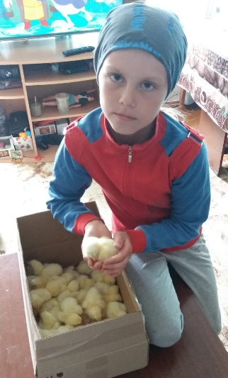Фотография 1. Суточные бройлеры | 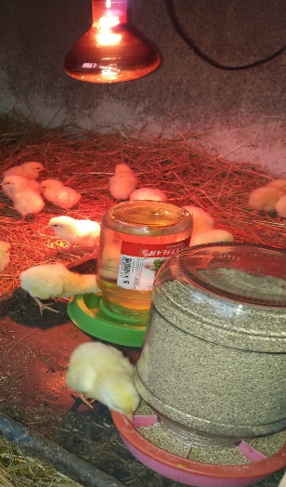  Фотография 2. Суточные цыплята размещены в теплые клетки с кормушками и поилками | 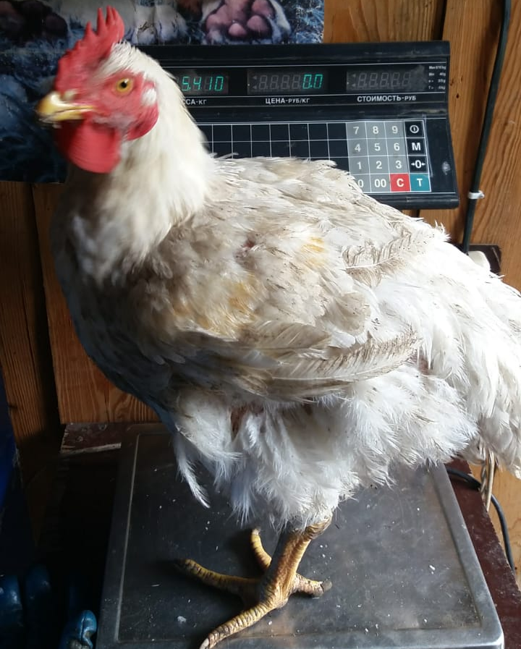Фотография 3. Точный количественный учет живой массы
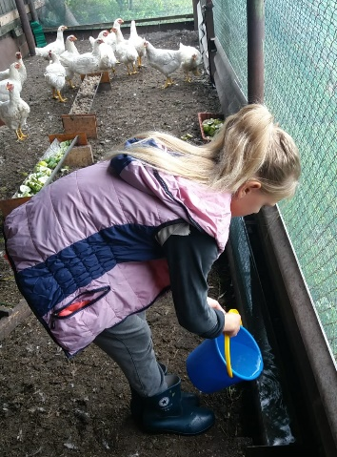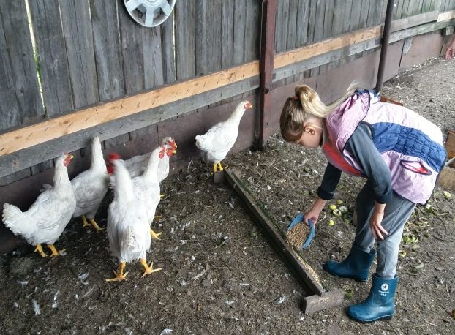
Фотографии 4-5. Кормление птиц в опытной и контрольной группах.
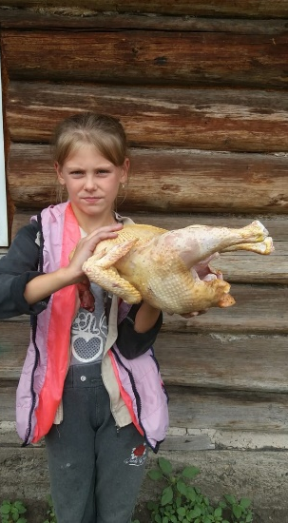 | 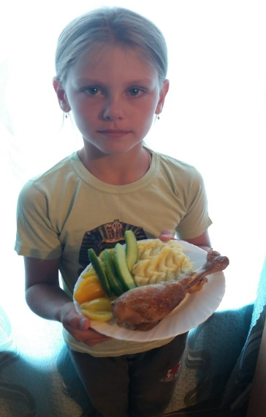
Фотографии 6. Внешний вид тушки бройлера | Фотографии 7. Приготовленное мной блюдо из мяса бройлера

